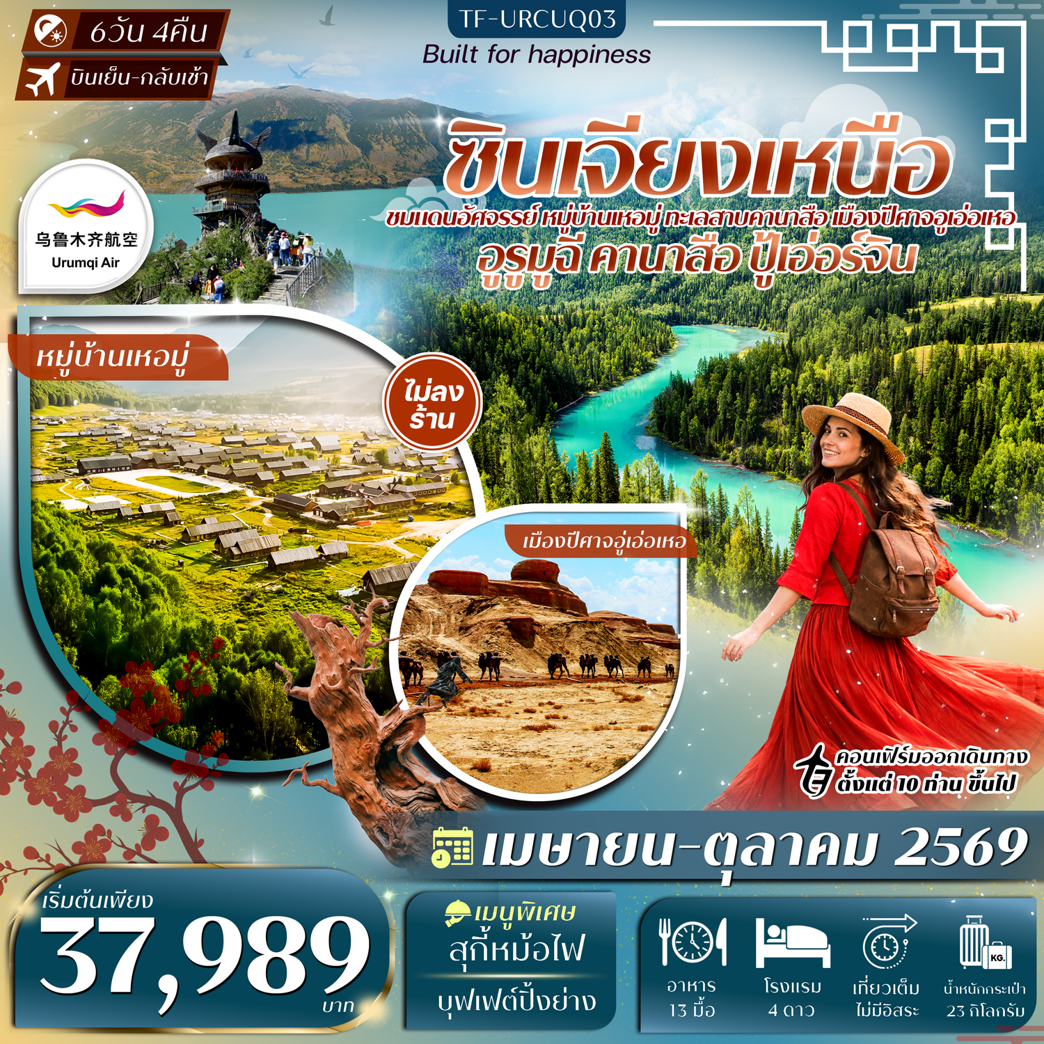

 | รายการท่องเที่ยว | รายละเอียดมื้ออาหาร |  |  | โรงแรมที่พัก
 | รายการท่องเที่ยว | เช้า | เที่ยง | เย็น | ระดับ 4 ดาว หรือเทียบเท่า
1 | กรุงเทพฯ-ลั่วหยาง-อูรูมูฉี (กระเป๋า checked through)  BKK-LYA UQ2642 17.10-22.20  LYA-URC UQ2642 23.50-03.40 | - | -
2 | อูรูมูฉี–ผ่านทางด่วนS21-ผ่านชมทะเลสาบอูหลุนกู่ -  เดินทางไปพักเมืองปู้เอ่อร์จิน | 🍽 | 🍽 | 🍽  สุกี้หม้อไฟ | Su tong hotel  ระดับ 4 ดาวหรือเทียบเท่า
3 | ปู้เอ่อร์จิน-หมู่บ้านเหอมู่-บ้านชนเผ่าถูหว่า-จุดชมวิวฮาเติง-  เมืองเจียเติงยี่ | 🍽 | 🍽 | 🍽 | Hong fu sheng tai  ระดับ 4 ดาวหรือเทียบเท่า
4 | ทะเลสาบคานาสือ-ทะเลสาบมังกรหลับ- ทะเลสาบเทวดา-  จุดชมวิวคานาสือ ศาลาชมปลา-เดินทางเข้าที่พัก | 🍽 | 🍽 | 🍽 | Xi bu wu zhen hotel  ระดับ 4 ดาวหรือเทียบเท่า
5 | เมืองปีศาจอู่เอ่อเหอ (รวมรถแบบเตอรี่)-อูรูมูฉี | 🍽 | 🍽 | 🍽  บุฟเฟต์ปิ้งย่าง | Ramada hotel  ระดับ 4 ดาวหรือเทียบเท่า
6 | สนามบินอูรูมูฉี-สนามบินลั่วหยาง-กรุงเทพฯ  URC-LYA UQ2641 07.00-10.45  LYA-BKK UQ2641 12.15-15.50 | 🍽  Box Set
รายการท่องเที่ยวอาจมีการปรับและเปลี่ยนตามความเหมาะสมและสถานการณ์ โดยจะคำนึงถึงผลประโยชน์ลูกค้าเป็นสำคัญ
รายละเอียดเที่ยวบิน : สายการบินอุรุมชีแอร์ (Urumqi Air )
 | เส้นทางการบิน | น้ำหนักสัมภาระ | เที่ยวบิน/เวลา | ระยะเวลาเดินทาง
 | กรุงเทพฯ BKK-LYA ลั่วหยาง  ลั่วหยาง LYA-URC อุรุมชี | 23 KG | BKK-LYA UQ2642 17.10-22.20  LYA-URC UQ2642 23.50-03.40 | ประมาณ 4.20 ชั่วโมง  ประมาณ 3.45 ชั่วโมง
 | อุรุมชี URC-LYA ลั่วหยาง  ลั่วหยาง LYA-BKK กรุงเทพฯ | 23 KG | URC-LYA UQ2641 07.00-10.45  LYA-BKK UQ2641 12.15-15.50 | ประมาณ 3.45 ชั่วโมง  ประมาณ 4.20 ชั่วโมง

วันเดินทาง | ผู้ใหญ่  (พัก 2-3 ท่าน)  (ไม่มีราคาเด็ก) | พักเดี่ยวจ่ายเพิ่ม | Infant  (ไม่เกิน 2 ปี) | ค่าทิป  (ไกด์+คนขับ+หัวหน้าทัวร์) | มัดจำ/ที่นั่ง
02-07 เมษายน 2569 | 37,989 บาท  ราคารวมค่าภาษีน้ำมันเชื้อเพลิง  (Fuel Surcharge) | 9,500 บาท | 8,000 บาท | 2,000 บาท | 15,000 บาท
23-28 เมษายน 2569 | 37,989 บาท  ราคารวมค่าภาษีน้ำมันเชื้อเพลิง  (Fuel Surcharge) | 9,500 บาท | 8,000 บาท | 2,000 บาท | 15,000 บาท
30 เมษายน - 05 พฤษภาคม 2569 | 37,989 บาท  ราคารวมค่าภาษีน้ำมันเชื้อเพลิง  (Fuel Surcharge) | 9,500 บาท | 8,000 บาท | 2,000 บาท | 15,000 บาท
21-26 พฤษภาคม 2569 | 38,989 บาท  ราคารวมค่าภาษีน้ำมันเชื้อเพลิง  (Fuel Surcharge) | 9,500 บาท | 8,000 บาท | 2,000 บาท | 15,000 บาท
28 พฤษภาคม – 02 มิถุนายน 2569 | 38,989 บาท  ราคารวมค่าภาษีน้ำมันเชื้อเพลิง  (Fuel Surcharge) | 9,500 บาท | 8,000 บาท | 2,000 บาท | 15,000 บาท
18-23 มิถุนายน 2569 | 39,989 บาท  ราคารวมค่าภาษีน้ำมันเชื้อเพลิง (Fuel Surcharge)  และภาษีสนามบิน | 9,500 บาท | 8,000 บาท | 2,000 บาท | 15,000 บาท
25-30 มิถุนายน 2569 | 39,989 บาท  ราคารวมค่าภาษีน้ำมันเชื้อเพลิง (Fuel Surcharge)  และภาษีสนามบิน | 9,500 บาท | 8,000 บาท | 2,000 บาท | 15,000 บาท
16-21 กรกฎาคม 2569 | 43,989 บาท  ราคารวมค่าภาษีน้ำมันเชื้อเพลิง (Fuel Surcharge)  และภาษีสนามบิน | 9,500 บาท | 8,000 บาท | 2,000 บาท | 15,000 บาท
23-28 กรกฎาคม 2569 | 43,989 บาท  ราคารวมค่าภาษีน้ำมันเชื้อเพลิง (Fuel Surcharge)  และภาษีสนามบิน | 9,500 บาท | 8,000 บาท | 2,000 บาท | 15,000 บาท
13-18 สิงหาคม 2569 | 43,989 บาท  ราคารวมค่าภาษีน้ำมันเชื้อเพลิง (Fuel Surcharge)  และภาษีสนามบิน | 9,500 บาท | 8,000 บาท | 2,000 บาท | 15,000 บาท
20-25 สิงหาคม 2569 | 43,989 บาท  ราคารวมค่าภาษีน้ำมันเชื้อเพลิง (Fuel Surcharge)  และภาษีสนามบิน | 9,500 บาท | 8,000 บาท | 2,000 บาท | 15,000 บาท
10-15 กันยายน 2569 | 44,989 บาท  ราคารวมค่าภาษีน้ำมันเชื้อเพลิง (Fuel Surcharge)  และภาษีสนามบิน | 9,500 บาท | 8,000 บาท | 2,000 บาท | 15,000 บาท
17-22 กันยายน 2569 | 44,989 บาท  ราคารวมค่าภาษีน้ำมันเชื้อเพลิง (Fuel Surcharge)  และภาษีสนามบิน | 9,500 บาท | 8,000 บาท | 2,000 บาท | 15,000 บาท
08-13 ตุลาคม 2569 | 44,989 บาท  ราคารวมค่าภาษีน้ำมันเชื้อเพลิง (Fuel Surcharge)  และภาษีสนามบิน | 9,500 บาท | 8,000 บาท | 2,000 บาท | 15,000 บาท
15-20 ตุลาคม 2569 | 44,989 บาท  ราคารวมค่าภาษีน้ำมันเชื้อเพลิง (Fuel Surcharge)  และภาษีสนามบิน | 9,500 บาท | 8,000 บาท | 2,000 บาท | 15,000 บาท
ชำระค่าทิปที่สนามบินวันเดินทาง ท่านละ 2,000 บาท

วันที่หนึ่ง | กรุงเทพฯ-ลั่วหยาง-อูรูมูฉี (กระเป๋า checked through)  BKK-LYA UQ2642 17.10-22.20  LYA-URC UQ2642 23.50-03.40 | -/-/-
15.00 น. พร้อมกันที่จุดนัดหมาย สนามบินสุวรรณภูมิ อาคารผู้โดยสารขาออกเคาน์เตอร์
สายการบิน อุรุมชีแอร์ (Urumqi Air ) โดยมีเจ้าหน้าที่รอรับเพื่อแนะนำกระบวนการก่อนการเดินทาง
17.10 น. ออกเดินทางจากสนามบินสุวรรณภูมิ โดย สายการบิน อุรุมชีแอร์ (Urumqi Air ) เที่ยวบิน UQ2642
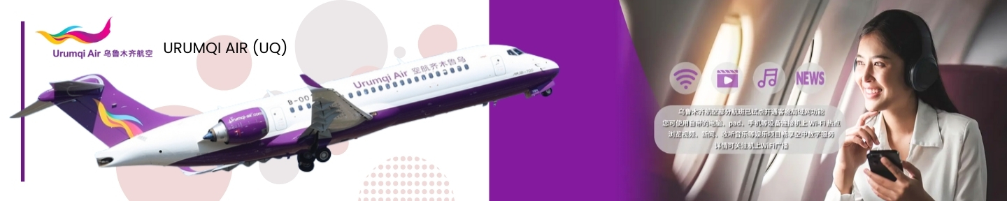
(บริการของว่างบนเครื่อง)

22.20 น. ถึงสนามบินลั่วหยาง นำท่านผ่านพิธีการตรวจคนเข้าเมือง (รอเปลี่ยนเครื่องประมาณ 1.30 ชั่วโมง)
23.50 น. ออกเดินทางจากสนามบินลั่วหยาง โดย สายการบิน อุรุมชีแอร์ (Urumqi Air ) เที่ยวบิน UQ2642
วันที่สอง | อูรูมูฉี–ผ่านทางด่วนS21-ผ่านชมทะเลสาบอูหลุนกู่ -เดินทางไปพักเมืองปู้เอ่อร์จิน | B/L/D
03.40 น. เดินทางถึงเมืองอูรูมูฉี จากนั้นแต่ละท่านรับกระเป๋าสัมภาระที่โหลดตรวจเช็คให้เรียบร้อย
(ประเทศจีนเวลาเร็วกว่าไทย 1 ชั่วโมง)
อุรูมูฉี (Ürümqi) เมืองศูนย์กลางแห่งภูมิภาคซินเจียงอุยกูร์ คือประตูสู่เส้นทางสายไหมโบราณที่เต็มไปด้วยเรื่องราวทางประวัติศาสตร์ วัฒนธรรม และธรรมชาติอันตระการตา เมืองแห่งนี้ผสมผสานเสน่ห์ของอารยธรรมตะวันออกและเอเชียกลางไว้อย่างลงตัว สะท้อนผ่านสถาปัตยกรรม วิถีชีวิต และวัมนธรรมท้องถิ่นอันเป็นเอกลักษณ์
เช้า บริการอาหารเช้า ณ โรงแรม (อูรูมูฉี) (มื้อที่1)
นำท่านเดินทางผ่านทางด่วน S21 (Awu Expressway) (ใช้เวลาประมาณ 4.30ชั่วโมง) ทางด่วนสายแรกที่ตัดผ่านทะเลทรายในเขตปกครองตนเอง ซินเจียงอุยกูร์ เชื่อมระหว่างนคร อุรุมชี และเมือง อัลไต ถือเป็นผลงานวิศวกรรมสำคัญที่ออกแบบพิเศษเพื่อรองรับสภาพทะเลทราย พร้อมระบบป้องกันทรายและคำนึงถึงสิ่งแวดล้อมอย่างรอบด้าน จากนั้นนำท่านแวะชม ทะเลสาบอูหลุนกู่ (Ulungur Lake) เป็นทะเลสาบน้ำจืดขนาดใหญ่ ใกล้กับเมือง อัลไต นับเป็นหนึ่งในแหล่งน้ำธรรมชาติที่สำคัญของภูมิภาค และเป็นแหล่งประมงน้ำจืดที่มีชื่อเสียงของจีนตะวันตก ทะเลสาบแห่งนี้มีพื้นที่กว้างใหญ่ โอบล้อมด้วยทุ่งหญ้าสเตปป์และภูมิประเทศกึ่งทะเลทราย ทัศนียภาพโดยรอบมีความงดงามและเงียบสงบ เหมาะสำหรับการท่องเที่ยวเชิงธรรมชาติ การพักผ่อน และการถ่ายภาพ
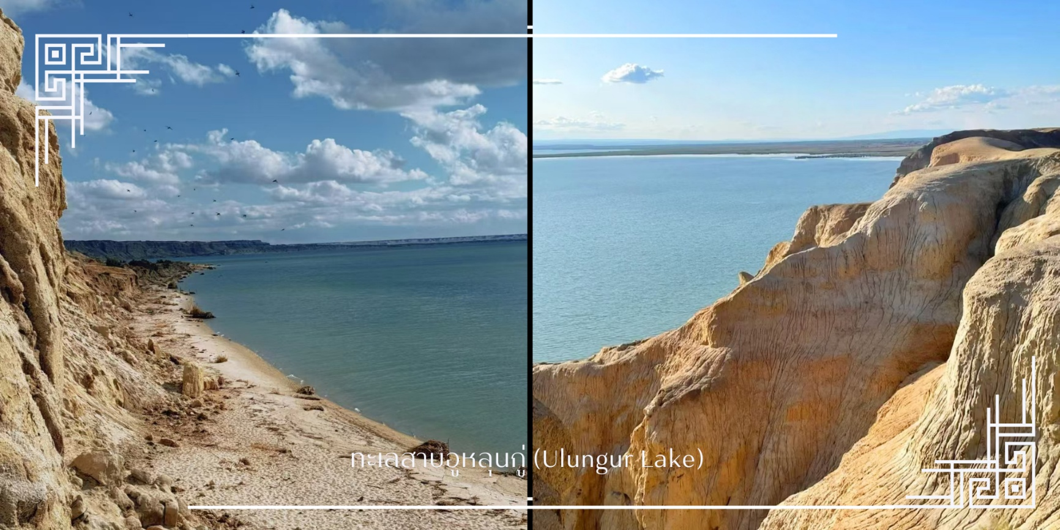
เที่ยง บริการอาหารเที่ยง ณ ภัตตาคาร (มื้อที่2)
นำท่านเดินทางสู่ที่พักโรงแรมปู้เอ่อร์จิน (ใช้เวลาประมาณ3ชั่วโมง)
เย็น บริการอาหารเย็น ณ ภัตตาคาร (มื้อที่3) เมนูพิเศษ : สุกี้หม้อไฟ
จากนั้นเดินทางเข้าสู่โรงแรมที่พัก Su tong hotel ระดับ 4 ดาวหรือเทียบเท่า
วันที่สาม | ปู้เอ่อร์จิน-หมู่บ้านเหอมู่-บ้านชนเผ่าถูหว่า-จุดชมวิวฮาเติง-เมืองเจียเติงยี่ | B/L/D
เช้า บริการอาหารเช้า ณ โรงแรมที่พัก (มื้อที่ 4)
หลังอาหารเช้านำท่านสู่อำเภอปู้เอ่อร์จิน เที่ยวชม หมู่บ้านเหอมู่ (Hemu Village) (ใช้เวลาประมาณ2ชั่วโมง) ที่นี่คือหนึ่งในหมู่บ้านที่สวยงามที่สุดของเขตปกครองตนเองซินเจียงอุยกูร์ ตั้งอยู่ท่ามกลางขุนเขา ทุ่งหญ้า และป่าสนเขียวชอุ่ม โอบล้อมด้วยธรรมชาติอันบริสุทธิ์และอากาศเย็นสดชื่นตลอดปี ที่นี่เป็นถิ่นฐานของ ชนเผ่าถูหว่า (Chinese Tuvans) ชนเผ่าพื้นเมืองที่ยังคงรักษาวิถีชีวิต วัฒนธรรม และสถาปัตยกรรมบ้านไม้แบบดั้งเดิมไว้อย่างเหนียวแน่น
หมู่บ้านเหอมู่โดดเด่นด้วยทัศนียภาพอันงดงามในทุกฤดูกาล ท่านสามารถชมวิว ณ.จุดชมวิวฮาเติง ซึ่งสามารถมองเห็นภาพพาโนรามาของหมู่บ้านและหุบเขาโดยรอบได้อย่างน่าประทับใจ
จุดเด่นตามฤดูกาลของหมู่บ้านเหอมู่–จุดชมวิวฮาเติง (อ้างอิงช่วงเวลาเดียวกันในช่วง 3–5 ปีที่ผ่านมา)
มีนาคม – เมษายน ปลายฤดูหนาวที่หิมะขาวเริ่มละลาย เผยให้เห็นพื้นทุ่งและดอกไม้ป่าดอกเล็ก ๆ ที่ค่อย ๆ ผลิบาน ท่ามกลางบรรยากาศเงียบสงบและอากาศสดชื่นของต้นฤดูใบไม้ผลิ
พฤษภาคม – สิงหาคม ทุ่งหญ้ากว้างใหญ่เปลี่ยนเป็นสีเขียวขจี ดอกไม้ป่านานาชนิดแต่งแต้มสีสันสดใสทั่วผืนทุ่ง สร้างภาพธรรมชาติที่งดงามและมีชีวิตชีวา
กันยายน – ตุลาคม (High Season) ช่วงเวลาที่สวยงามที่สุดของปี เมื่อป่าสนเบิร์ชเปลี่ยนสีเป็นเหลืองทองอร่ามทั่วหุบเขา ตัดกับท้องฟ้าสีครามใส เกิดเป็นทิวทัศน์ฤดูใบไม้ร่วงที่งดงามราวภาพวาด

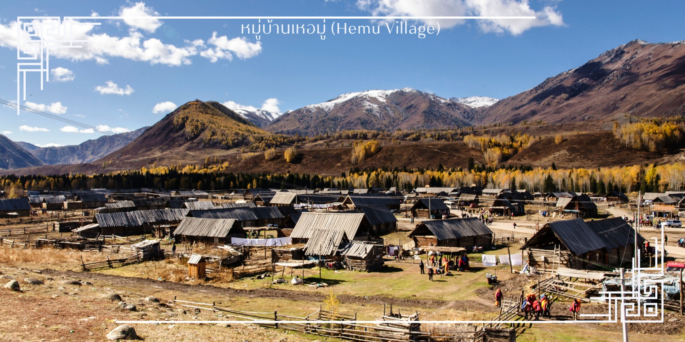
เที่ยง บริการอาหารเที่ยง ณ ร้านอาหารในหมู่บ้าน (มื้อที่5)
สมควรแก่เวลานำท่านเดินทางสู่ที่พักเจียเติงยี่ (ใช้เวลาประมาณ 2 ชั่วโมง)
เย็น บริการอาหารเย็น ณ ภัตตาคาร (มื้อที่6)
จากนั้นเดินทางเข้าสู่โรงแรมที่พัก Hong fu sheng tai ระดับ 4 ดาวหรือเทียบเท่า
วันที่สี่ | ทะเลสาบคานาสือ-ทะเลสาบมังกรหลับ- ทะเลสาบเทวดา-  จุดชมวิวคานาสือ ศาลาชมปลา-เดินทางไปพักที่แพะเมืองผี | B/L/D
เช้า บริการอาหารเช้า ณ โรงแรมที่พัก (มื้อที่ 7)
นำท่านเดินทางสู่ อุทยานคานาสือ (Kanas National Nature Reserve) แหล่งท่องเที่ยวระดับ 5A เขตอนุรักษ์ธรรมชาติระดับชาติที่ได้รับการยกย่องว่าเป็นหนึ่งในพื้นที่ธรรมชาติที่งดงามที่สุดของเขตปกครองตนเองซินเจียงอุยกูร์ ตั้งอยู่ท่ามกลางเทือกเขาอัลไตอันยิ่งใหญ่ โอบล้อมด้วยผืนป่าสนหนาทึบ ทุ่งหญ้ากว้างไกล และลำธารใสสะอาด ไฮไลท์สำคัญคือทะเลสาบคานาสือ ทะเลสาบน้ำจืดสีมรกตที่มีชื่อเสียงจากเฉดสีของผืนน้ำซึ่งเปลี่ยนแปลงไปตามฤดูกาลและสภาพแสง บริเวณโดยรอบเต็มไปด้วยทัศนียภาพอันบริสุทธิ์ เงียบสงบ และอากาศสดชื่น เหมาะแก่การพักผ่อนและเก็บภาพความประทับใจ
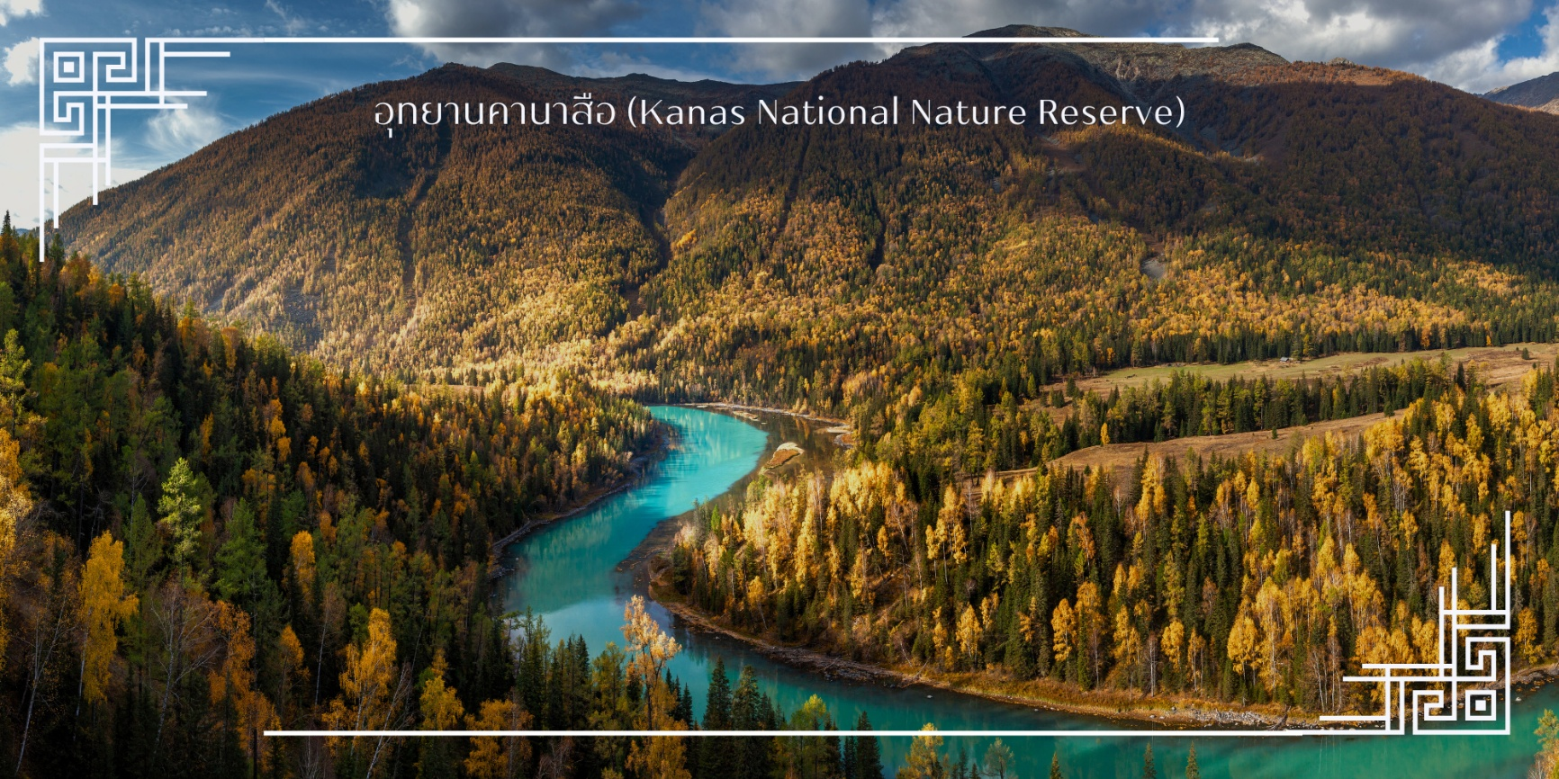
สัมผัสความงดงามของ ทะเสสาบมังกรหลับ (Wolong Bay) ได้ชื่อว่า “อ่าวมังกรหลับ” เพราะรูปร่างของแม่น้ำคานาสือ โค้งอย่างงดงาม คล้ายมังกรที่กำลังพักสายตาชื่อนิยมอีกชื่อคือ Kazan Lake (“ทะเลสาบก้นหม้อ”) เนื่องจากรูปร่างของแอ่งน้ำคล้ายก้นหม้อ จุดเด่นคือ น้ำใสเงาสะท้อนภูเขาและผืนป่าเขียวขจี มีป่าสนเขียวแซมด้วยทุ่งหญ้า ดอกไม้ป่า และเกาะหินเล็กๆ กลางอ่าว ที่ดูราวกับมังกรเล่นน้ำ
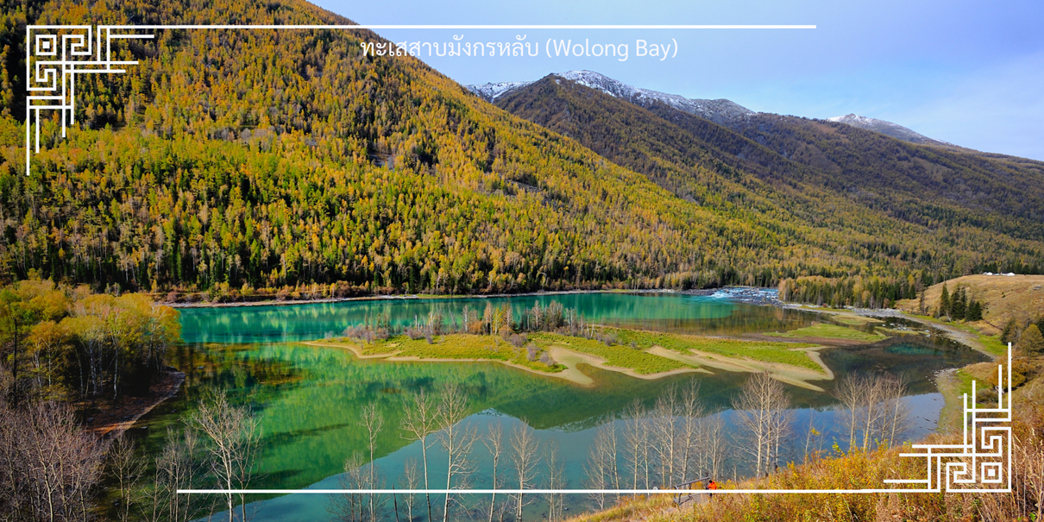
จากนั้นนำท่านชม ทะเลสาบเทวดา (Fairy Bay) จุดชมวิวไฮไลท์ที่ตั้งอยู่ทางตอนใต้ของทะเลสาบคานาสือ ภายในเขต โดดเด่นด้วยผืนน้ำใสสะท้อนเงาขุนเขาและผืนป่า สร้างบรรยากาศราวดินแดนในเทพนิยาย สถานที่แห่งนี้มีชื่อเรียกตามตำนานท้องถิ่นว่า “อ่าวของเหล่าเซียน” โดยเล่าขานกันว่าเป็นสถานที่ที่เหล่าเทพเซียนลงมาเล่นน้ำ จึงยิ่งเพิ่มเสน่ห์และความลึกลับให้กับทัศนียภาพอันงดงาม
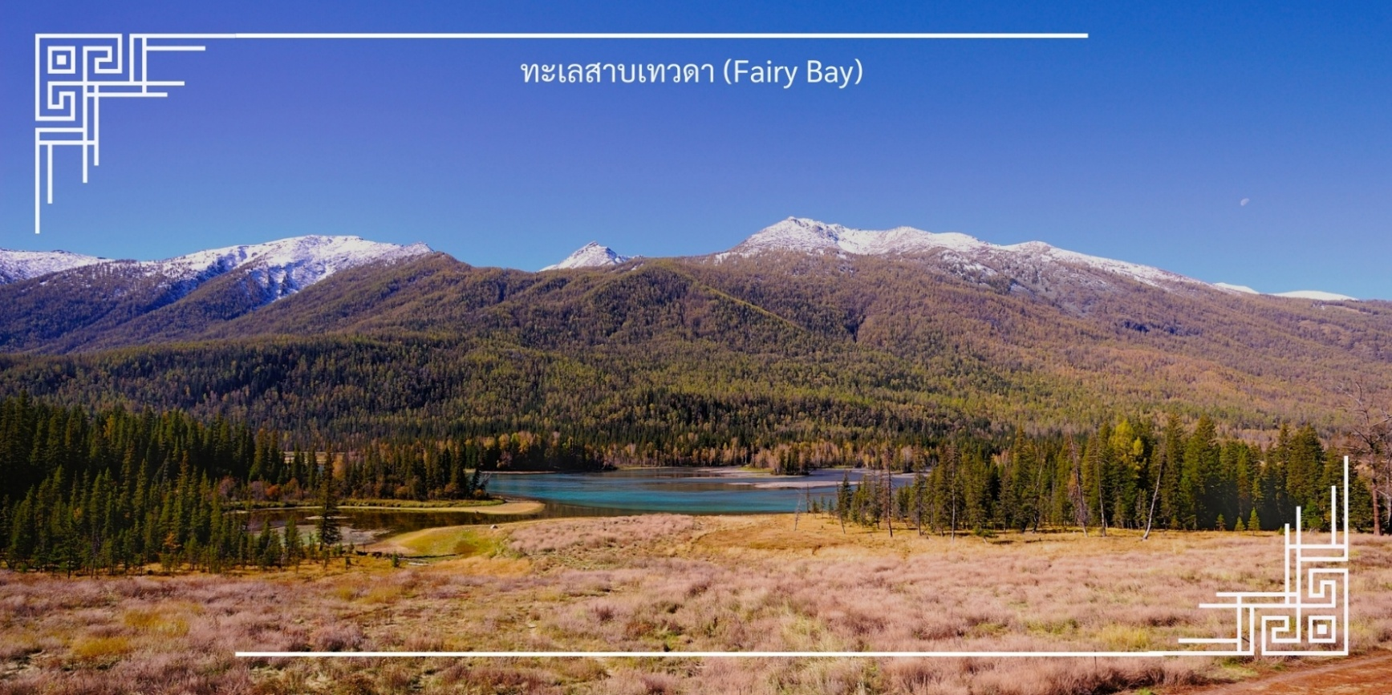
เที่ยง บริการอาหารเที่ยง ณ ร้านอาหารภายในอุทยาน (มื้อที่8)
ชมวิวที่งดงามที่สุดของคานาสือ ศาลาชมปลา (Fish Viewing Pavilion) โดยจะมีบันไดทางขึ้นสูงประมาณ 1,068 ขั้น ตั้งอยู่บนยอดเขาฮารากาเต (Harakat หรือ Camel Peak) สูง 2,030 เมตร เหนือระดับน้ำทะเล โดยมีความต่างระดับกับทะเลสาบคานาสือมากกว่า 660 เมตร รูปทรงของศาลาชมปลา เป็นการออกแบบเพื่อสื่อถึงตำนาน “สัตว์ประหลาดทะเลสาบ” และความงามทางธรรมชาติ สามารถมองเห็นทะเลสาบคานาสือแบบวิวพาโนรามา
หมายเหตุ : การเดินขึ้นศาลาชมปลาจำเป็นต้องใช้กำลังขาพอสมควร ควรเตรียมสภาพร่างกายให้พร้อมก่อนขึ้น
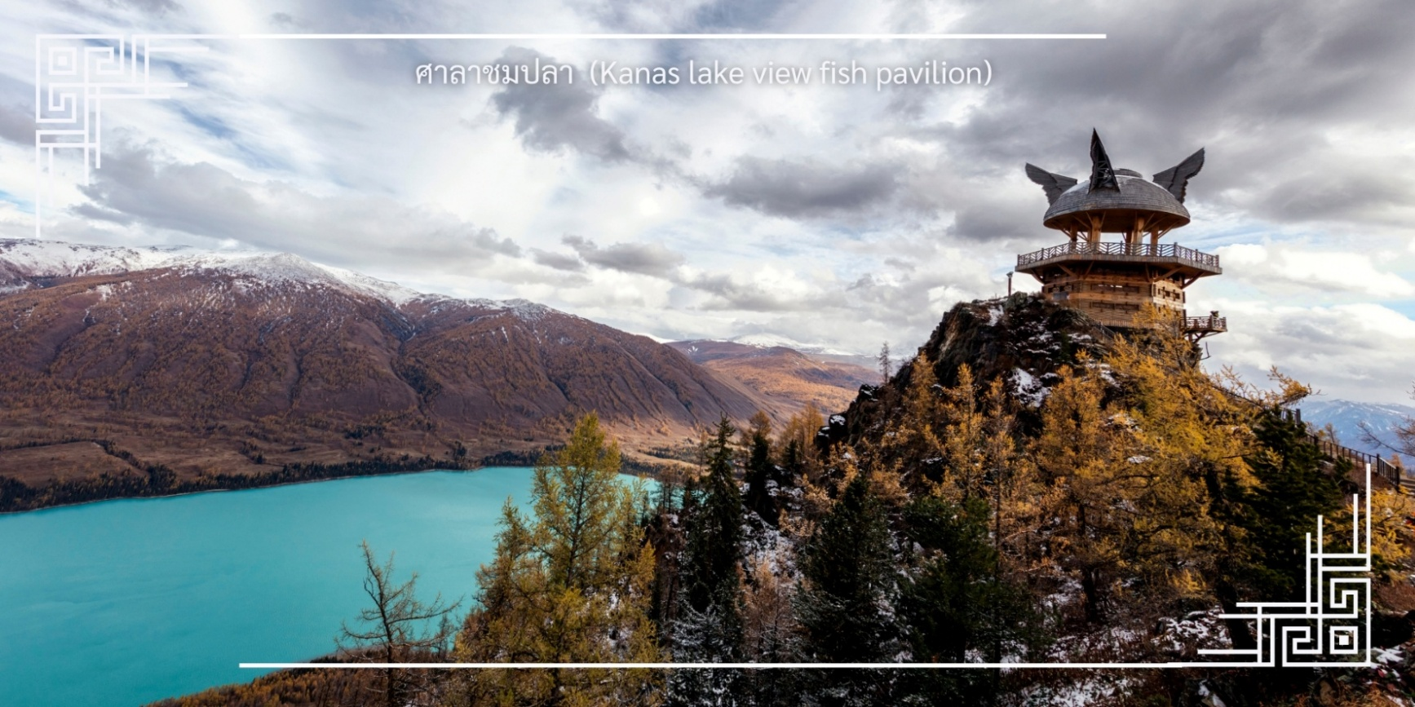

จุดเด่นตามฤดูกาลของอุทยานคานาสือ (อ้างอิงช่วงเวลาเดียวกันในช่วง 3–5 ปีที่ผ่านมา)
มีนาคม – เมษายน ปลายฤดูหนาวสู่ต้นฤดูใบไม้ผลิ ฤดูแห่งการเปลี่ยนผ่าน ทะเลสาบบางส่วนยังคงปกคลุมด้วยน้ำแข็ง ขณะที่หิมะเริ่มละลายเผยให้เห็นทุ่งหญ้าและผืนดิน บรรยากาศยังหนาวเย็นและอาจมีหิมะโปรยปราย
พฤษภาคม – มิถุนายน ต้นฤดูร้อนแห่งความสดชื่น ทุ่งหญ้าเขียวขจี ดอกไม้ป่าหลากสีเริ่มบานสะพรั่ง ทะเลสาบคานาสือเปล่งประกายสีฟ้าอมเขียว ท่ามกลางอากาศเย็นสบายและธรรมชาติที่มีชีวิตชีวา
กรกฎาคม – สิงหาคม ฤดูร้อนกลางขุนเขา ท้องฟ้าเปิดโล่ง อากาศบนภูเขาเย็นสบาย ผืนน้ำในทะเลสาบนิ่งและใสที่สุด สะท้อนภาพภูเขาและผืนป่าอย่างงดงาม
กันยายน – ตุลาคม ฤดูใบไม้ร่วงที่งดงามที่สุด (Best Season) ผืนป่ารอบทะเลสาบเปลี่ยนเป็นสีทองและแดงเพลิง ตัดกับน้ำสีฟ้าเข้มของทะเลสาบอย่างสวยงาม อุณหภูมิเริ่มลดลง โดยเฉพาะในช่วงกลางคืนที่อาจต่ำถึงเลขตัวเดียว
สมควรแก่เวลานำท่านเดินทางสู่ที่พัก เมืองอู่เอ่อเหอ (ใช้เวลาประมาณ 6ชั่วโมง)
ระหว่างทางแวะรับประทานอาหารเย็น ณ ภัตตาคาร
เย็น บริการอาหารเย็น ณ ภัตตาคาร (มื้อที่9)
จากนั้นเดินทางเข้าสู่โรงแรมที่พัก Xi bu wu zhen hotel ระดับ 4 ดาวหรือเทียบเท่า
วันที่ห้า | เมืองปีศาจอู่เอ่อเหอ (รวมรถแบบเตอรี่)-อูรูมูฉี | B/L/D
เช้า บริการอาหารเช้า ณ โรงแรมที่พัก (มื้อที่ 10)
นำท่านเดินทางสู่ เมืองปีศาจอู่เอ่อเหอ (Urho Ghost City) หรือ แพะเมืองผี (รวมรถแบตเตอร์รี่) เป็นที่รู้จักกันในชื่อ Xinjiang Ghost City ปรากฏการณ์ประติมากรรมธรรมชาติที่เกิดจากการกัดเซาะของลมและสภาพอากาศยาวนานนับล้านปี จนก่อให้เกิดแท่งหินและหน้าผารูปร่างแปลกตา กระจายตัวทั่วผืนทะเลทรายกว้างใหญ่ ในอดีตเมื่อหลายร้อยล้านปีก่อน พื้นที่แห่งนี้เคยเป็นทะเลสาบน้ำใสอุดมสมบูรณ์ ต่อมาเมื่อเกิดการเคลื่อนตัวของเปลือกโลกอย่างรุนแรง ทำให้พื้นท้องทะเลสาบยกตัวและแปรสภาพกลายเป็นภูมิประเทศแบบทะเลทรายที่เต็มไปด้วยแอ่งหินและหุบผาลึก กาลเวลาและแรงลมได้ค่อย ๆ แกะสลักภูเขาหินเหล่านี้จนเกิดเป็นรูปทรงหลากหลาย มีลักษณะคล้ายหอคอย เจดีย์ ปราสาท หรือกำแพงเมืองโบราณ
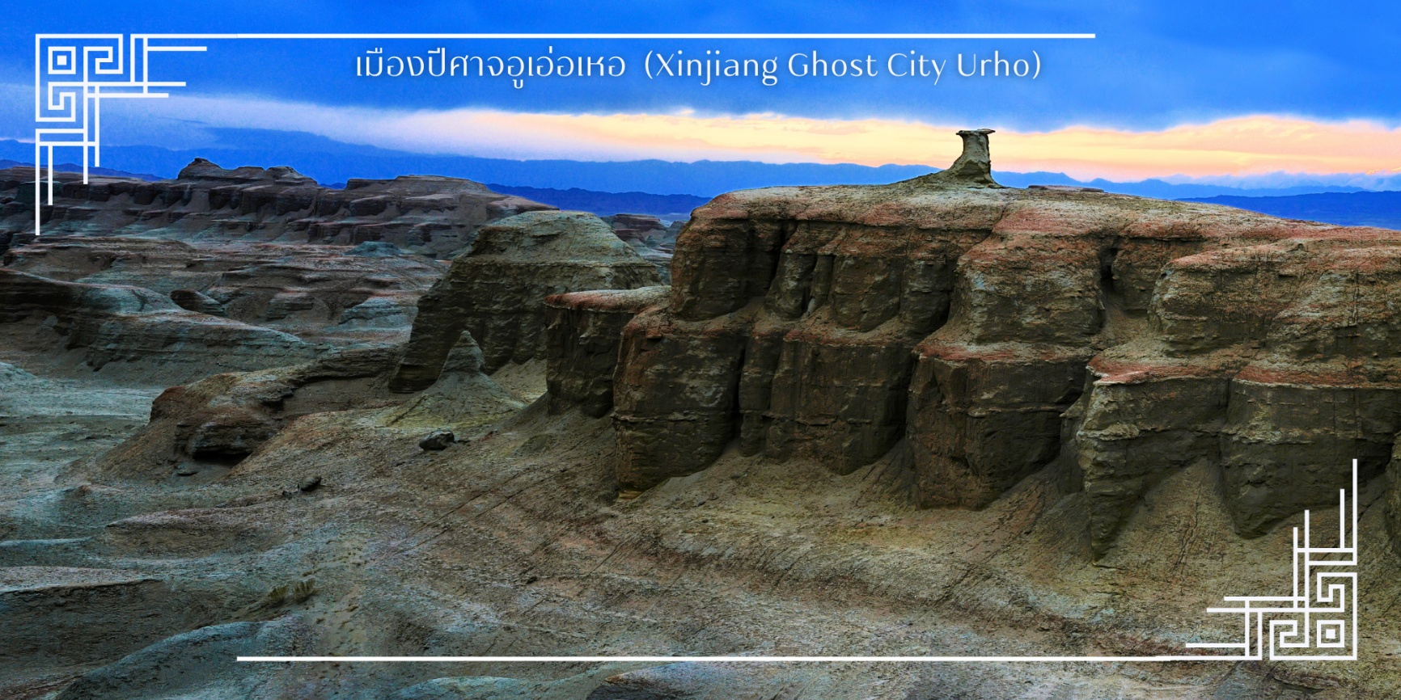
เที่ยง บริการอาหารเที่ยง ณ ภัตตาคาร (มื้อที่11)
สมควรแก่เวลานำท่านเดินทางสู่อูรูมูฉี (ใช้เวลาประมาณ4ชั่วโมง)
เย็น บริการอาหารเย็น ณ ภัตตาคาร (มื้อที่12) อาหารพิเศษ : บุฟเฟต์ปิ้งย่าง
จากนั้นเดินทางเข้าสู่โรงแรมที่พัก Ramada hotel ระดับ 4 ดาวหรือเทียบเท่า
วันที่หก | สนามบินอูรูมูฉี-สนามบินลั่วหยาง-กรุงเทพฯ URC-LYA UQ2641 07.00-10.45 / LYA-BKK UQ2641 12.15-15.50 | B/-/-
เช้า บริการอาหารเช้าแบบ Box set (มื้อที่13)
ได้เวลาอันสมควร นำท่านเดินทางสู่สนามบิน เพื่อเดินทางกลับ
07.00 น. ออกเดินทางจากเมืองอูรูมูฉีโดยเที่ยวบิน UQ2641 สายการบิน อุรุมชีแอร์ (UQ) (บริการของว่างบนเครื่อง)
10.45 น. เดินทางถึงสนามบินสนามบินลั่วหยาง (Luoyang Beijiao Airport) (รอเปลี่ยนเครื่อง ประมาณ 1.30ชั่วโมง)
12.15 น. ออกเดินทางสู่สนามบินสุวรรณภูมิโดยเที่ยวบิน UQ2641 สายการบิน อุรุมชีแอร์ (UQ)
15.50 น. เดินทางถึงสนามบินสุวรรณภูมิ กรุงเทพฯ
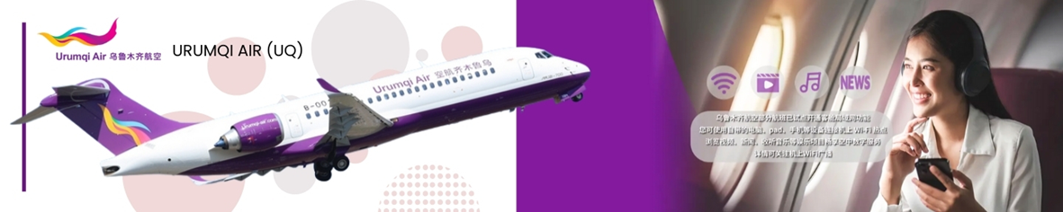

เงื่อนไขการจองทัวร์
⚠️ กรุณาทำการจองล่วงหน้าอย่างน้อย 30 วัน ก่อนออกเดินทาง พร้อมชำระเงินมัดจำครั้งที่ 1 ท่านละ 15,000 บาท หลังจากส่งเอกสารยืนยันการจอง ภายใน 48 ชั่วโมง โดยระบบจะยกเลิกอัตโนมัติทันที หากยังไม่ได้รับยอดเงินตามเวลาที่กำหนด สำหรับรายการใกล้วันเดินทาง หรือรายการลดราคาพิเศษ ทางบริษัทขอสงวนสิทธิ์เรียกเก็บค่าบริการ เต็มจำนวน เท่านั้น
⚠️ กรุณาชำระค่าทัวร์ส่วนที่เหลืออย่างน้อย 20 วัน ก่อนออกเดินทาง หากท่านไม่ชำระภายในระยะเวลาที่บริษัทกำหนด ทางบริษัทจะถือว่าท่านสละสิทธิ์ยกเลิกการเดินทาง และ ขอสงวนสิทธิ์ไม่สามารถคืนเงินมัดจำให้ท่าน ไม่ว่าส่วนใดส่วนหนึ่งก็ตาม
⚠️ กรณีลูกค้าทำการจองภายในระยะเวลาคงเหลือไม่ถึง 15 วัน ก่อนออกเดินทาง ทางบริษัทขอสงวนสิทธิ์ในการเรียกเก็บค่าทัวร์เต็มจำนวน 100%
เงื่อนไขการยกเลิก และ เปลี่ยนแปลงการเดินทาง
⚠️ ยกเลิกก่อนการเดินทางตั้งแต่ 30 วันขึ้นไป คืนเงินค่าทัวร์โดยหักค่าใช้จ่ายที่เกิดขึ้นจริง *ในกรณีที่วันเดินทางตรงกับวันหยุดนักขัตฤกษ์ ต้องยกเลิกก่อน 45 วัน*
⚠️ ยกเลิกก่อนการเดินทาง 15-29 วัน คืนเงิน 50%ของค่าทัวร์ หรือหักค่าใช้จ่ายตามจริง เช่น ค่ามัดจำตั๋วเครื่องบิน โรงแรม และค่าใช้จ่ายจำเป็นอื่นๆ
⚠️ ยกเลิกก่อนการเดินทางน้อยกว่า 15 วัน ขอสงวนสิทธิ์ไม่คืนเงินค่าทัวร์ที่ชำระแล้วทั้งหมด
⚠️ กรณีมีเหตุยกเลิกทัวร์ โดยไม่ใช่ความผิดของบริษัททัวร์ เช่น มีนโยบายห้ามการเข้าออกของแต่ละประเทศ หรือการยกเลิกเที่ยวบินโดยสายการบิน บริษัทจะเก็บเป็นเครดิตหรือเลื่อนการเดินทางในพีเรียดถัดไปให้กับลูกค้า โดยยึดตามนโยบายของสายการบินและโรงแรม และไม่สามารถคืนเงินได้ทุกกรณี
ทางบริษัทฯ ขอสงวนสิทธิ์ความรับผิดชอบใด ๆ ในกรณีดังต่อไปนี้
❎ หากเกิดกรณีความล่าช้าจากสายการบิน, การประท้วง, การนัดหยุดงาน, การก่อจลาจล, การปิดด่าน,ภัยธรรมชาติ หรือกรณีที่ท่านถูกปฏิเสธการเข้าหรือออกเมืองจากเจ้าหน้าที่ตรวจคนเข้าเมืองหรือเจ้าหน้าที่กรมแรงงานทั้งจากไทยและต่างประเทศ ซึ่งอยู่นอกเหนือความรับผิดชอบของบริษัทฯ
❎ หากท่านใช้บริการของทางบริษัทฯ ไม่ครบ อาทิ ไม่เที่ยวบางรายการ, ไม่ทานอาหารบางมื้อ เพราะค่าใช้จ่ายทุกอย่างทางบริษัทฯ ได้ชำระค่าใช้จ่ายให้ตัวแทนต่างประเทศแบบเหมาขาดก่อนออกเดินทางแล้ว
❎ หากเกิดทรัพย์สินสูญหายจากการโจรกรรมและ/หรือ เกิดอุบัติเหตุสูญหายที่เกิดจากความประมาทของตัวนักท่องเที่ยวเอง
❎ ตั๋วเครื่องบินเป็นตั๋วราคาพิเศษ หากท่านไม่เดินทางพร้อมคณะไม่ว่าจะด้วยเหตุใดก็ตาม ไม่สามารถนำมาเลื่อนวันเดินทางหรือคืนเงินได้
อัตราค่าบริการนี้รวม
✅ ค่าบัตรโดยสารโดยเครื่องบิน (ตั๋ว) ไป และ กลับพร้อมคณะ ชั้นประหยัด (ECONOMY CLASS) รวมถึงค่าภาษีสนามบินและค่าภาษีน้ำมันทุกแห่ง กรณีต้องการอัพเกรด UPGRADE ใช้วีลแชร์ (WHEEL CHAIR) หรือ เปลี่ยนแปลงบัตรโดยสาร ไม่ว่าเที่ยวใด เที่ยวหนึ่ง กรุณาติดต่อเจ้าหน้าที่ฝ่ายขาย ทางบริษัทของสงวนสิทธิ์ในการเรียกเก็บค่าใช้จ่ายตามจริงที่เกิดขึ้นกับผู้เดินทาง
✅ ค่าธรรมเนียมน้ำหนักกระเป๋าสำหรับโหลดใต้ท้องเครื่องไม่เกิน 23 ก.ก. 1 ชิ้นเท่านั้น และถือขึ้นเครื่องบินได้น้ำหนักไม่เกิน 5 ก.ก. ต่อท่าน (ตามเงื่อนไขของสายการบิน)
✅ ภาษีมูลค่าเพิ่ม 7 % (เฉพาะค่าบริการ) และ ภาษีหัก ณ ที่จ่าย 3 % (เฉพาะค่าบริการ)
✅ ค่ารถโค้ชปรับอากาศตลอดเส้นทางตามรายการระบุ (ยังไม่รวมทิปพนักงานขับรถ)
✅ ค่าเข้าชมสถานที่ตามที่ระบุในโปรแกรมท่องเที่ยว
✅ ค่าจ้างมัคคุเทศก์และหัวหน้าทัวร์นำเที่ยวตลอดการเดินทาง (ไม่ใช่ค่าทิป)
✅ ค่าอาหาร ตามรายการที่ระบุในโปรแกรมการเดินทาง
✅ ค่าโรงแรมที่พักระดับมาตรฐานตามรายการที่ระบุ (พัก 2-3 ท่าน ต่อ ห้อง กรณีพัก 3 ท่านจะเป็นเตียงเสริม 1 ท่าน) ในกรณีมีงานเทรดแฟร์ การแข่งขันกีฬา หรือ กิจกรรมอื่นๆ ที่ทำให้โรงแรมตามรายการที่ระบุเต็ม ทางบริษัทขอสงวนสิทธิ์ในการปรับเปลี่ยนโรงแรมที่พัก ทางบริษัทไม่มีนโยบายจัดคู่นอนให้กับลูกค้าที่ไม่รู้จักกันมาก่อน เช่น กรณีที่ท่านเดินทาง 1 ท่าน จำเป็นต้องชำระค่าห้องพักเดี่ยวตามที่ระบุ
✅ ประกันอุบัติเหตุระหว่างการเดินทาง วงเงินท่านละ 1,000,000 บาท (เงื่อนไขตามกรมธรรม์)
อัตราค่าบริการนี้ ไม่รวม
❌ ค่ามินิบาร์ในห้องพัก(ถ้ามี) และค่าใช้จ่ายส่วนตัว นอกเหนือจากที่ระบุในรายการ
❌ ค่าอาหารสำหรับท่านที่ทานเจ มังสวิรัติ หรืออาหารสำหรับมุสลิม
❌ ค่าธรรมเนียมการเข้าชมสถานที่ของชาวต่างชาติที่เพิ่มเติมตามการจ่ายจริง
❌ ไม่รวมค่าธรรมเนียมในกรณีที่กระเป๋าสัมภาระที่มีน้ำหนักเกินกว่าที่สายการบินนั้นๆกำหนดหรือสัมภาระใหญ่เกินขนาดมาตรฐาน
❌ ค่าธรรมเนียมการจองที่นั่งบนเครื่องบินตามความต้องการเป็นกรณีพิเศษหากสามารถทำได้ ทั้งนี้ขึ้นอยู่กับสายการบิน และ รุ่นของเครื่องบินแต่ละไฟล์ทที่ใช้บิน ซึ่งอาจเปลี่ยนแปลงได้อยู่ที่สายการบินเป็นผู้กำหนด
❌ ค่าภาษีน้ำมัน ที่สายการบินเรียกเก็บเพิ่ม ภายหลังจากทางบริษัทฯได้ออกตั๋วเครื่องบินไปแล้ว
❌ VAT 7% และภาษีหัก ณ ที่จ่าย 3% กรณีต้องการออกใบเสร็จรับเงินในนามบริษัท
❌ ค่าทิปพนักงานขับรถ หัวหน้าทัวร์ และ มัคคุเทศก์ท้องถิ่น ต่อผู้เดินทาง 1 ท่าน รวมไปถึงเด็ก ยกเว้นเด็กอายุไม่ถึง 2 ปี ณ วันเดินทางกลับ (Infant) ทั้งนี้ท่านสามารถให้มากกว่านี้ได้ตามความเหมาะสมและความพึงพอใจของท่าน โดยส่วนนี้ ทางบริษัทขอสงวนสิทธิ์ในการเรียกเก็บก่อนเดินทางทุกท่าน ที่สนามบิน ในวันเดินทาง
❌ ค่าวีซ่าเดี่ยวและวีซ่ากรุ๊ปเข้าประเทศจีน ** ในกรณีรัฐบาลจีนประกาศยกเลิกฟรีวีซ่า ไม่ว่าด้วยสาเหตุใดๆทั้งสิ้น ผู้เดินทางจะต้องเสียค่าใช้จ่ายในการทำวีซ่าด้วยตนเอง**

